SPRAWOZDANIE

Zajęcia: Analiza Procesów Uczenia

Prowadzący: prof. dr hab. Vasyl Martsenyuk

Laboratorium 8

28.11.2023
Temat:​ Liniowe RNN
Wariant 1

Jarosław Waliczek

Informatyka II stopień,

stacjonarne,

2 semestr,

Gr.2

- Polecenie: Zadanie dotyczy zaimplementowania sieci rekurencyjnej RNN.

- Wprowadzane dane:

Dane wejściowe składają się z 30 sekwencji po 20 kroków czasowych każda. Każda sekwencja wejściowa jest generowana z jednolitego rozkładu losowego, który jest zaokrąglany do 0, 0.5 lub 1. Cele wyjściowe `t` to liczba wystąpień „0.5” w sekwencji.

- Wykorzystane komendy:

import numpy as np
import tensorflow as tf
from tensorflow.keras.models import Sequential
from tensorflow.keras.layers import SimpleRNN, Dense

# Funkcja do generowania danych wejściowych i wyjściowych
def generate_data(num_samples, seq_length):
X = np.random.choice([0, 0.5, 1], size=(num_samples, seq_length))
y = np.sum(X == 0.5, axis=1)
return X, y

# Parametry
num_samples = 30
seq_length = 20
input_dim = 1 # Każdy krok czasowy zawiera jedną wartość (0, 0.5, lub 1)
output_dim = 1 # Jeden wynik na koniec sekwencji

# Generowanie danych
X_train, y_train = generate_data(num_samples, seq_length)

# Konfiguracja modelu RNN
model = Sequential()
model.add(SimpleRNN(units=10, input_shape=(seq_length, input_dim)))
model.add(Dense(units=output_dim, activation='linear'))

# Kompilacja modelu
model.compile(optimizer='adam', loss='mean_squared_error', metrics=['accuracy'])

# Trenowanie modelu
model.fit(X_train, y_train, epochs=100, batch_size=1, verbose=2)

# Testowanie modelu na nowych danych
X_test, y_test = generate_data(5, seq_length)
predictions = model.predict(X_test)

# Wyświetlenie wyników
for i in range(len(X_test)):
print("Input:", X_test[i].flatten())
print("True Output:", y_test[i])
print("Predicted Output:", predictions[i][0])
print("\n")

4. Wynik działania:

rzuty ekranu:

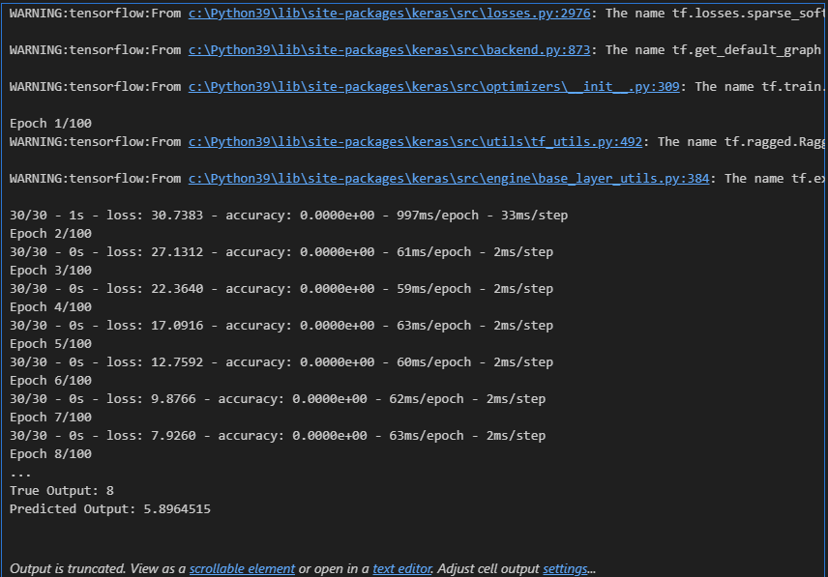

- Wnioski:​ Model osiągnął dobre dopasowanie do danych treningowych, co sugeruje, że nauczył się pewnych zależności w danych treningowych

Repo: https://github.com/Jaro233/MK

